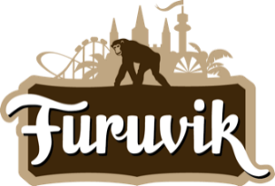

Pressmeddelande 2020-04-21

FURUVIK BOKAR OM ALLA KONSERTER FRAM TILL MIDSOMMAR
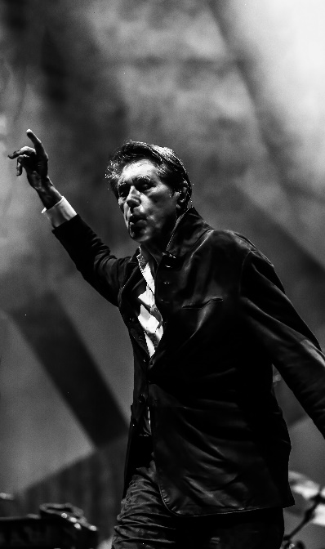
På grund av det rådande läget med coronapandemin har vi beslutat att boka om de tre konserter som var inplanerade till och med den 20 juni. Just nu arbetar vi för att hitta nya datum för Dolly Style och Kaliffa. Bryan Ferry har flyttat sin Europaturné till 2021 och där har vi redan fått ett nytt konsertdatum för Furuvik, nämligen 29 maj 2021.
Furuviksparken har en av regionens viktigaste konsertscener, där artister som Alice Cooper, Tomas Ledin och Whitesnake har spelat. Även i år har vi förberett för ett fantastiskt konsertutbud, men i och med det rådande läget med corona står det klart att vi inte kommer att kunna genomföra de första konserterna som planerat.

De tre konserter som var inplanerade fram till och med den 20 juni kommer att påverkas och just nu jobbar vi med att hitta nya datum för Dolly Style och Kaliffa redan senare i år. Vi uppdaterar dessa konsertdatum på Furuviks hemsida så fort de blir klara. Bryan Ferry har ställt in sin Europaturné, men kommer istället tillbaka till Furuvik den 29 maj 2021. Resterande konserter påverkas inte i nuläget.

Just nu jobbar vi för att öppna Furuvik som planerat den 16 maj, men på ett omsorgsfullt sätt där vi följer Folkhälsomyndigheternas rekommendationer och riktlinjer. Vi återkommer så fort vi har mer information om vad vår omsorgsfulla öppning kommer att innebära.

För mer information kontakta Annika Troselius, informationschef på Parks and Resorts på 010-708 91 50 eller annika.troselius@parksandresorts.com. För pressbilder besök vår Bildbank bilder.parksandresorts.com/furuvik

FÖLJANDE KONSERTER PÅ FURUVIK PÅVERKAS
Dolly Style – ursprungligt datum 16 maj. Under ombokning.
Kaliffa – ursprungligt datum 23 maj. Under ombokning.
Bryan Ferry – ursprungligt datum 30 maj. Nytt datum 29 maj 2021.

